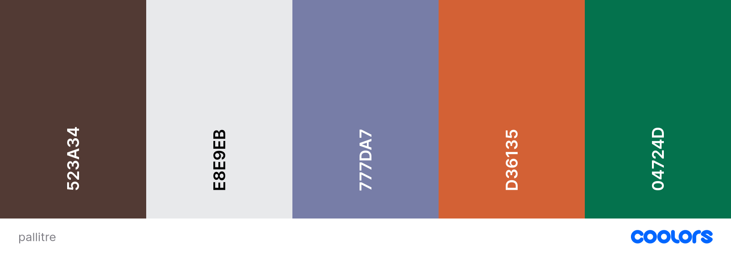
ЦВЕТОВА ПАЛИТРА, КОЯТО ИЗБИРАМ ДА ИЗПОЛЗВАМ ЗА МОЯ САЙТ

#A24936 rgb(162, 73, 54)
#E8E9EB rgb(232, 233, 235)
#777DA7 rgb(119, 125, 167)
#D36135 rgb(211, 97, 53)
#04724D rgb(4, 114, 77)

КОНТРАСТ НА ЦВЕТОВИЯ КОНТРАСТ В <div id=”main”> ТЕКСТ СПРАМО ФОН
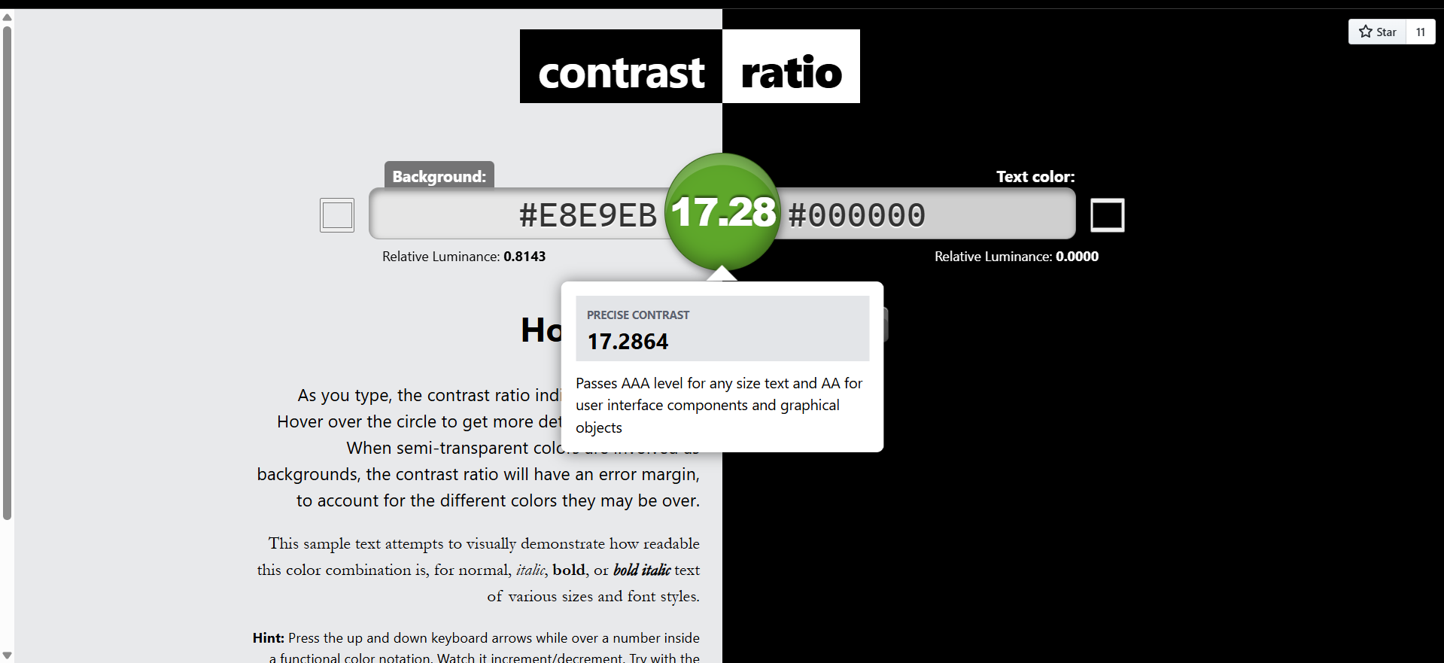
Icon3
Icon2
Icon1
Id footer
Id main
МАГАЗИН ЗА ОБУВКИ
logo
НАЧАЛО ЗА НАС ГАЛЕРИЯ КОНТАКТИ АВТОР ПРОМОЦИЯ КАТАЛОГ
Id header
Id wrapper
Id body

